

**05.01.23**

**Техническое задание**

**На разработку названия, фирменного стиля и коммуникационной стратегии нового проекта**

**Задачи:**

* Разработка платформы бренда
* Нейминг
* Разработка фирменного стиля
* Разработка коммуникационной стратегии
* Продумать возможность использования в качестве премиального зонтичного бренда для других проектов

Референс: Компани VESPER. Проекты BRODSKY, NABOKOV, BUNIN, CHEKHOV, БУЛГАКОВ и др.

*В ответном письме необходимо предоставить КП с указанием этапов, сроков и стоимости услуг.*

**Компания Заказчик**

Golden House - крупнейший застройщик Ташкента, оперирующий в сегментах комфорт, бизнес и премиум. Компания основана в 2009 году. В портфеле компании более 30 реализованных проектов. На данный момент реализуется более 20 проектов жилой и коммерческой недвижимости в разных районах города, а также идет активная стадия проектирования новых объектов. Компания является ключевым, по сути, системообразующим игроком в строительной отрасли Узбекистана. Основная стратегическая цель - удержание лидирующих позиций на рынке, формирование уникального, конкурентного продукта для каждого ценового сегмента, увеличение уровня лояльности клиентов и покупателей – стимулирование повторных покупок.

Проекты и бренды компании:

1. ЖК Infinity. Премиальный проект mixed-use формата.
2. O`Z. Зонтичный бренд бизнес-класса

* ЖК O`Z MAHAL
* ЖК O`Z MAKON

1. ЖК Greenwich. Бизнес-класс
2. ЖК Parisien. Бизнес-класс
3. ЖК Park Residence. Бизнес-класс
4. ЖК Династия. Комфорт +
5. Зонтичный бренд комфорт-класса Assalom

* Assalom HAVO
* Assalom SOHIL
* Assalom Mahtumquli-3
* Assalom Bog`lar
* Assalom Jomiy

**Новый проект. Описание**Жилой комплекс премиум-класса, состоящий из 4х жилых башен по 20 этажей каждая. Проект выполнен в современном архитектурном стиле и станет одной из самых ярких доминант города.

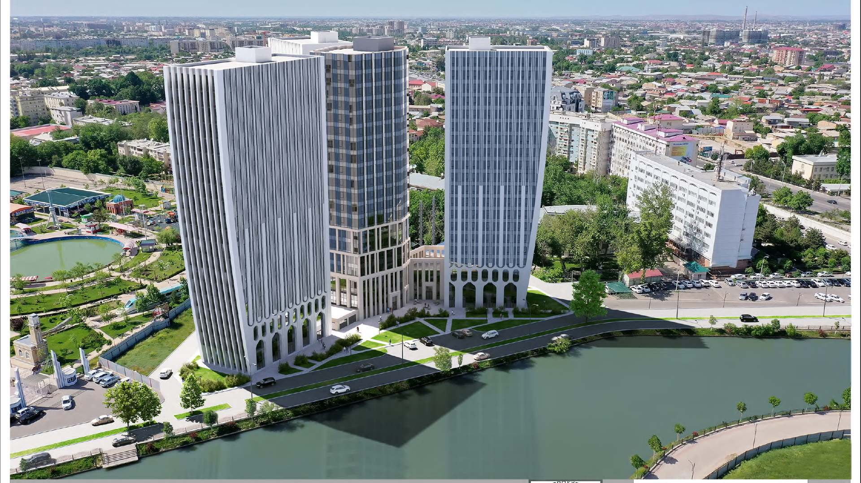

**Локация и окружение**

Проект располагается на набережной реки Анхор, в 2 км от центра Ташкента, с развитой транспортной инфраструктурой, в Шайхантурском районе. Жилой комплекс примыкает к городскому парку Анхор, с прогулочными аллеями, парком аттракционов, торговым центром, фитнес-клубом, ресторанами и зонами отдыха.

Парк Анхор является излюбленным местом для отдыха для жителей Ташкента.

Один из немногих парков с естественным холмистым ландшафтом и водными артериями.

В ближайшем окружении от комплекса находятся:

* Экспоцентр
* Государственная Филармония
* Музей Олимпийской славы
* Библиотека им. Алишера Навои
* Архитектурный Институт
* Университет информационных технологий
* Академический колледж
* Министерство народного хозяйства
* Министерство здравоохранения
* Японский Сад
* Детские сады и государственные школы

**Основные конкуренты**

* ЖК «Kislorod» (Murad Buildings)
* ЖК «SOMANG» (Somang Development Korea)
* ЖК «Kazakhstan Residence» (The Tower Build)
* ЖК «Minor Towers» (Minor Towers)
* ЖК «Park city Labzak» (Muhtasham Qurilish)

**Целевая аудитория. Цель покупки**

***Инвесторы***

* Покупка, с целью перепродажи
* Покупка, с целью сдачи в аренду
* Покупка, с целью собственного бизнеса

***Конечные пользователи***

* Для себя и своей семьи
* Для детей
* С целью сбережения средств
* Для престижа

***Род деятельности***

* Топ-менеджмент в крупных частных компаниях
* Чиновники и их родственники. Гос структуры
* Средний и крупный бизнес

***Соц-дем***

* Европеизированные узбеки, традиционные ташкентские узбеки
* Высшее образование
* Доход выше среднего
* Высокий социальный статус
* Семейные без детей
* Семейные с детьми
* Большие семьи
* Знание 2-3 языков (рус/узб/англ) как минимум
* Наличие 1-2 автомобилей в семье

**Основные ТЭПы проекта:**

* Ценовой сегмент:
  + - 1800-2300 $ за 1м2 жилья
    - 2000-2500 $ за 1м2 коммерческих помещений
  + Площадь участка: 0,9 ГА
  + Общая площадь: ~143000 м2
* 2500 м2 коммерческих помещений
* 360 квартир

*Более подробная информация в Приложении №1 (Планшет проекта)*

**Основные УТП:**

***Локация***

* Центральный район (престижная локация)
* Проект на воде (редкость для Ташкента)
* Пешеходный мост через реку
* Пешеходная набережная через зеленый парк до других исторических мест Ташкента
* Фонтаны на воде, с лазерным и музыкальным шоу
* Видовые характеристики во все стороны с верхних этажей (вода, парки, центр, горы)
* Экология и микроклимат (окружения парков и воды создают более комфортные условия для проживания в летний период времени)
* Развитая коммерческая инфраструктура в шаговой доступности (торговый центр, супермаркеты, рестораны, зоны отдыха, фитнес-клуб)
* Удобная транспортная инфраструктура
* Развитая социальная инфраструктура в шаговой доступности (сады, школы, институты)

***Продукт***

* Современные архитектурные решения
* Прилегающая общественная территория парка Анхор и набережная
* Функциональные квартиры с панорамным остеклением
* Застекленные лоджии с зимними садами
* 4-6 квартир на этаже
* Современные технологии безопасности, контроля доступа по FACE-ID, высокоскоростным интернетом, технология «умный дом»
* Современные системы очистки воды, фильтрации и ионизации воздуха
* Solar технологии - солнечные батареи по накоплению электроэнергии и подогреву воды
* Подземный паркинг, с автоматическими шлагбаумами (система распознавания номеров
* Станции подзарядки электромобилей